Laporan Analisis Proses

1. Pendahuluan
Laporan ini bertujuan untuk menganalisis proses yang berjalan pada sistem operasi menggunakan program Python (app.py dan stress_test.py). Analisis dilakukan dengan menggunakan perintah ps dan htop untuk melihat penggunaan CPU, memori, serta status proses.

2. Metodologi
Langkah-langkah yang dilakukan:
1. Menjalankan program normal (python3 app.py list)
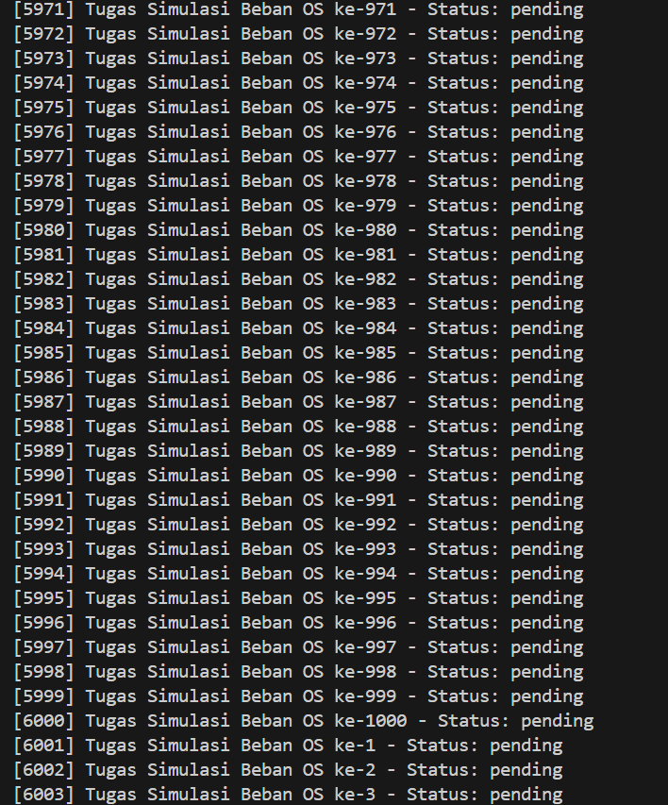
2. Membuka monitoring menggunakan htop
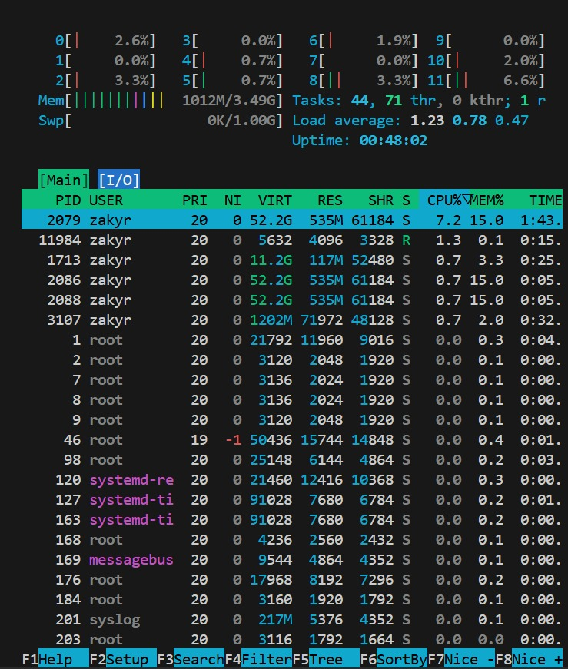

3. Menjalankan stress test (python3 stress_test.py)
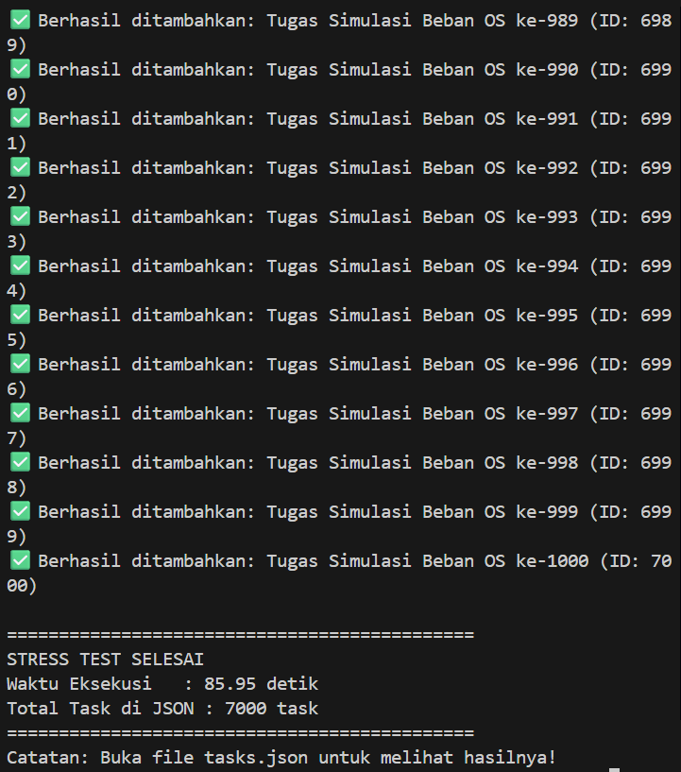
4. Mengambil data proses menggunakan ps aux

3. Hasil Pengamatan
Dari hasil pengamatan, ditemukan proses sebagai berikut:
PID : 22348
CPU Usage : 88.4%
Memory Usage : 0.3%
Status : R+
Command : python3 stress_test.py

4. Analisis
PID (Process ID) adalah nomor unik yang diberikan oleh sistem operasi untuk setiap proses.
Penggunaan CPU yang tinggi (88.4%) menunjukkan bahwa program melakukan banyak operasi, terutama looping dan akses file JSON secara berulang.
Status R (Running) menunjukkan bahwa proses sedang aktif dan menggunakan CPU.
Penggunaan memori relatif kecil karena program tidak menyimpan data dalam jumlah besar di RAM.

5. Kesimpulan
Berdasarkan hasil analisis, dapat disimpulkan bahwa:
- Proses dengan beban tinggi meningkatkan penggunaan CPU
- Sistem operasi mengelola proses menggunakan PID
- Status proses menunjukkan kondisi aktivitas program

